Gemeinde Rottenacker

A u s z u g  aus der Niederschrift  über die Verhandlungen  des Gemeinderates  außerdem anwesend: | Verhandelt am 18.10.2012  Normalzahl: 10; anwesend: 08 ; abwesend: 2 Mitglieder  Vorsitzender: Bürgermeister Hauler  Entschuldigt: GR Härter, GR Rabel  Herr Ruf, Garten- und Landschaftsarchitekt, Erbach – bei § 256

- öffentlicher Teil -

§ 256

Besichtigung Platzgestaltung „Braigestraße/Konrad-Sam-Straße“

Vor Ort trifft sich der Gemeinderat mit dem Garten- und Landschaftsarchitekten Herrn Ruf aus Erbach, der über den aktuellen Baustand informiert. Man liege gut im Zeitplan und werde die nächsten Wochen diese Maßnahme einschließlich der Bepflanzung zu Ende bringen können.

Festgelegt hat der Gemeinderat dahingehend noch kleinere Details, unter anderem zur Farbgebung der ehemaligen Stalltüre und des Schaufensterelements (Braunton) und der Verglasung (Milchglas und teilweise Ornamentglas), welche in den Platz integriert werden.

Während die Pflasterfläche mit Betonstein einschließlich Rinne mit dem angedeuteten Donauverlauf fast fertig verlegt ist beschließt der Gemeinderat in die restliche bis zur Mauer verbleibende Fläche einen Donauriesel (4 – 6 mm) vom ehemaligen Kieswerk Ebinger einzubringen und damit auch an diese Firma zu erinnern.

Integriert wird dann noch der alte Friedhofszaun als Absturzsicherung entlang der Mauer, ebenso wie der vorhandene alte königlich-württembergische Schachtdeckel. Der Platz bekommt ferner Sitzgelegenheiten, eine Wasserstelle sowie Infotafeln für Radfahrer. Ein paar Bäume und Sträucher werden das neue Ambiente abrunden.

Bei den rund 165.000 Euro Kosten sind ca. 25.000 Euro für den Abbruch enthalten. Die Gemeinde erhält einen Zuschuss von insgesamt rund 50.000 Euro.

____________________

§ 257

Besichtigung der Bäckerei Binder

Eingeladen ist der Gemeinderat zur Besichtigung der bereits am 12.07.2012 in der Braigestraße 29 neu eröffneten Filiale der Bäckerei Binder, Munderkingen.
Herr Binder dankt an dieser Stelle insbesondere dem Investor Herrn Lamparter, der es ihm ermöglicht habe, nun auch in Rottenacker seine Backwaren anbieten zu können. Er sei nun 11 Jahre selbständig als Bäcker tätig, aktuell mit Hauptsitz Munderkingen und beschäftige insgesamt 25 Mitarbeiter, davon eine Vollzeitkraft und weitere 4 Teilzeitkräfte in Rottenacker. Geöffnet ist außer montags täglich von 06:30 Uhr bis 18:00 Uhr und am Sonntagmorgen. Integriert habe er neben einer Snack-Theke ein Stehcafé und auch insgesamt 18 Sitzplätze, wo die Gäste die unterschiedlichen Spezialitäten in Ruhe genießen können.

Bürgermeister Hauler dankt Herrn Binder auch im Namen des Gemeinderats für den herzlichen Empfang. Die bisher schon gute Grundversorgung erfahre durch diese Bäckereifiliale eine weitere Stärkung. Außerdem werde ein „Leerstand“ beseitigt und dies sei besondere Zielvorgabe auch aus dem Gemeindeentwicklungskonzept.

Mit den besten Wünschen auf ein gutes Gelingen übergibt Bürgermeister Hauler eine Grünpflanze als Geschenk.

____________________

§ 258

Beauftragung der Kanalbefahrung nach der Eigenkontrollverordnung

Wie der Vorsitzende anhand eines Übersichtsplanes veranschaulicht, hatte man im Rahmen der Eigenkontrollverordnung in den Jahren 1996 und 1997 einen Großteil der Kanalleitungen zur Schadenermittlung befahren. Die dabei festgestellten Schäden in den Schmutz- und Mischwasserkanälen der Schadensklassen 1 und 2 wurden behoben. Das Untersuchungsintervall beträgt bei Schmutz- und Mischwasserkanälen 15 Jahre.

Die Neubefahrung dieser Kanäle wurde vom Ingenieurbüro Schranz & Co., Bad Saulgau inzwischen ausschreibungsreif vorbereitet. Es sei beabsichtigt, bei insgesamt 5 Firmen ein Angebot einzuholen. Die Kostenschätzung für die Befahrung beläuft sich auf etwa 37.000 Euro. Im Haushalt stehen für die Kanalsanierung 87.000 Euro zur Verfügung. Sollten bei dieser beabsichtigen Befahrung größere Schäden zu Tage treten, so werde man 2013 erste Sanierungsmaßnahmen anzugehen haben.

Nach einer kurzen Beratung

beschließt

der Gemeinderat einstimmig, das Ingenieurbüro Schranz & Co. zu beauftragen die Ausschreibung der in den Jahren 1996 und 1997 befahrenen Kanäle im gleichen Umfang zusammengefasst zur erneuten Befahrung vorzunehmen.

____________________

§ 259

Schäden am Boden der Turn- und Festhalle
(verursacht durch externe Reinigung)

Bürgermeister Hauler erinnert zunächst daran, dass im Zuge der Sanierung und Erweiterung der Turn- und Festhalle im Jahr 2007 auch ein neuer Sportboden (Linodur) im Bereich des großen Saales und des Bühnenraumes verlegt wurde.

Infolge einer unsachgemäßen Grundreinigung durch eine externe Reinigungsfirma im August 2011 nahm der Boden durch hervorgerufene Schattierungen und Fleckenbildungen bis hin zum teilweisen Farbabtrag Schaden. Mehrere eingeräumte Nachbesserungen haben kein befriedigendes Ergebnis gebracht bzw. die Substanz des Belags vielmehr noch verschlechtert. Sowohl ein von der Gemeinde und anschließend von der Reinigungsfirma bzw. deren Versicherung beauftragter Gutachter bestätigten die nicht sachgemäße Reinigungsleistung. Im Ergebnis steht die Versicherung der Reinigungsfirma für den Schaden ein.

Dem für den Austausch des Sportbodens eingereichten Angebot der Firma Schacher, Rottenacker, hat die Versicherung bei geringem Zeitwertabschlag mit rund 40.000 Euro und einer Option für eine evtl. erforderliche Erneuerung des Unterbodens somit insgesamt rund 60.000 Euro zugestimmt. Darin enthalten sind auch die Kosten der Neulinierung.

Ebenso ersetzt wird der Gemeinde der Aufwand für eine notwendige örtliche Bauleitung und die Gutachterkosten.

Der Gemeinderat stimmt nach einer kurzen Beratung dieser Vorgehensweise wie auch dem Vorschlag des Vorsitzenden, den Bodenaustausch in den Sommerferien 2013 vorzunehmen, einvernehmlich zu.

____________________

§ 260

Bauangelegenheiten

- Umnutzung eines Schweinestalles in Wohnraum und Garage auf dem Flst. Nr. 1093, Fuchsberg 1
Hier geht es darum, dass in den ehemaligen Schweinestall zwei Wohngebäude und drei Garagen eingebaut und der Stall damit umgenutzt werden soll. Weil es sich um ein Vorhaben im Außenbereich und ohne Bebauungsplan handelt, haben mit dem Baurechtsamt entsprechende Vorgespräche zur Machbarkeit stattgefunden.
Da es sich überwiegend um eine Umnutzung von vorhandenem Bestand handelt, ist das Vorhaben laut Landratsamt genehmigungsfähig. Allerdings ist im Baugenehmigungsverfahren durch den Bauherren schriftlich zu erklären, dass auf eine landwirtschaftliche Tierhaltung dauerhaft verzichtet wird.
Nach einer kurzen Beratung

beschließt

der Gemeinderat dem vorliegenden Bauvorhaben zuzustimmen und das Einvernehmen zu erteilen.

- Neubau eines Wohnhauses mit Garage auf dem Flst. Nr. 1433/59, Karpfenweg 20 – Kenntnisgabeverfahren
Dieses Bauvorhaben entspricht den Bestimmungen des Bebauungsplanes.

Der Gemeinderat nimmt vom Bauvorhaben Kenntnis.

____________________

§ 261

Kalkulation der Abfallgebühren 2013

Wie Bürgermeister Hauler erläutert, habe man unter Einbeziehung des Rechnungsergebnisses 2011 und den gegenüber 2012 unveränderten Bemessungsgrundlagen des Alb-Donau-Kreises (Tonnengebühr 155 Euro pro Tonne und Einwohnergebühr 8,25 Euro je Einwohner) die neue Abfallgebührenkalkulation für das Jahr 2013 erstellt.

Die für die Gebührenermittlung anzusetzenden Ausgabepositionen sind nahezu identisch mit denen des Vorjahres. Mit eingerechnet habe man auch einen weiteren Teilbetrag mit 5.000 Euro aus dem Verlustausgleich zum 31.12.2011 (rund 16.670 Euro).

Abzüglich der Transportkostenpauschale errechnet sich ein über die Gebühr zu deckender Aufwand von rund 97.600 Euro.

Bürgermeister Hauler erläutert dem Gemeinderat anschließend die vorgelegte Neukalkulation der Abfallgebühren für das neue Veranlagungsjahr 01.01. bis 31.12.2013.

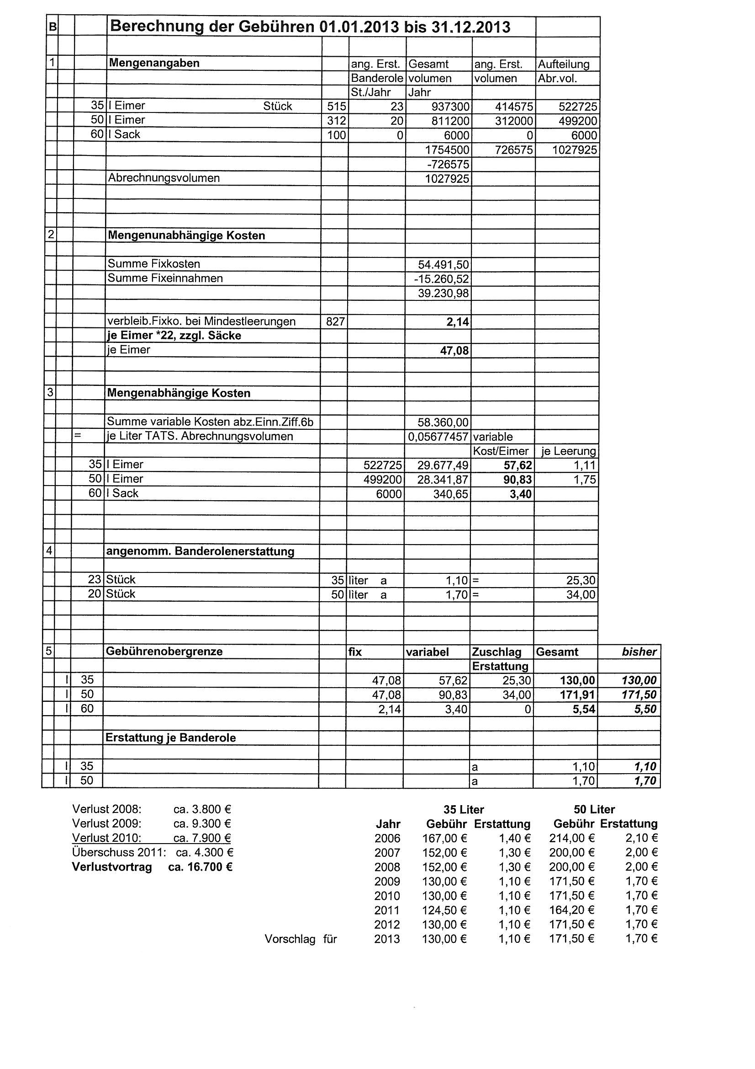

Außerdem verweist der Vorsitzende auf die dem Gemeinderat vorliegenden Unterlagen zum Kostenausgleich (Kostenüber-/Unterdeckung).

Bei nahezu identischer Mülleimeranzahl und in der Anzahl gleicher Erstattungen wie 2011 unterstellt ergibt sich damit eine Gebührenobergrenze für den 35-l Eimer von 130,00 Euro (bisher festgesetzt 130,00 Euro) und beim 50-l Eimer von 171,91 Euro (bisher festgesetzt 171,50 Euro).

Durchschnittlich gaben die Haushalte in Rottenacker von maximal 30 möglichen etwa 22 Banderolen zurück, so dass sich eine durchschnittlich tatsächliche Abfallgebühr für den 35-l Eimer mit 106,00 Euro und für den 50-l Eimer mit 134,00 Euro errechnet.

Nach einer kurzen Beratung

beschließt

der Gemeinderat einstimmig, auf der Grundlage der neuen Abfallgebührenkalkulation 2013 die bisher festgesetzten Abfallgebühren und die Erstattungsbeträge für zurückgegebene Banderolen zu belassen. Somit werden im Veranlagungszeitraum 2013 für einen 35-l Eimer 130,00 Euro, für einen 50-l Eimer 171,50 Euro und für einen Abfallsack 5,50 Euro erhoben. Für nicht gebrauchte Banderolen werden auf Ende des Veranlagungsjahres (31.12.2013) 1,10 Euro bzw. 1,70 Euro je Banderole erstattet.

Außerdem billigt der Gemeinderat die zur Sitzung vorliegende Kostenausgleichsberechung (Kostenüber-/Unterdeckung) der Jahre 2008 bis 2010.

____________________

§ 262

Bekanntgaben, Verschiedenes, Anträge

- Rechtsstreit TSG Rottenacker/Firma Kutter, Memmingen
Wie Bürgermeister Hauler informiert, ist der Rechtsstreit, den die Firma Kutter gegen die TSG Rottenacker wegen eines angeblichen Verfahrensfehlers bei der Sportplatzsanierung angestrengt hat, beendet. Das Oberlandesgericht in Stuttgart hat die Klage vollstens abgewiesen und damit das Verfahren eingestellt. Die Kosten trägt die klagende Firma.
Der Gemeinderat nimmt davon Kenntnis.

- Stromverbrauch
Anhand einer Übersicht aller gemeindlichen Gebäude einschließlich der Wasserversorgung und Straßenbeleuchtung zeigt Bürgermeister Hauler die Entwicklung des Stromverbrauchs wie auch der Kosten dafür auf. Durch Sparmaßnahmen konnte der Stromverbrauch und damit die Kosten nahezu überall reduziert werden.

Allein bei der Straßenbeleuchtung wurde durch die Installation von Energiesparleuchten und der nächtlichen Dimmung der Verbrauch wie prognostiziert um weitere 35 % gegenüber 2008 reduziert. Der Strombedarf 2001: ca. 110.000; aktuell 62.000 kwh – dies bestätigt einmal mehr auch die hervorragende Arbeit unseres Bauhofs und insbesondere von Bauhofleiter Zimmer.

Die eingesparten rund 15.000 Euro wurden durch die steigenden Strompreise jedoch bald egalisiert, wie der Vorsitzende abschließend feststellt.
- Erstellung von Managementplänen für Natura 2000
Bürgermeister Hauler informiert, das Regierungspräsidium Tübingen werde bis März 2013 geeignete Fachbüros mit der Erstellung der Managementpläne für Natura 2000-Gebiete beauftragen. Für das FFH-Gebiet Donau zwischen Munderkingen und Ulm werden zunächst FFH-Lebensraumtypen sowie die Lebensstätten der in FFH- bzw. Vogelschutzrichtlinie aufgeführten Tier- und Pflanzenarten im Gelände lagegenau erfasst werden. Im Zuge der Planerstellung soll die Öffentlichkeit informiert werden.
Der Gemeinderat nimmt davon Kenntnis.

- Finde Haika
Dieser „Hilferuf“ erreichte vor einiger Zeit die Gemeinde Rottenacker bzw. unseren „Historiker und Archivar“ Gunter Dohl.
Hintergrund ist die Recherche einer Redakteurin der evangelischen Zeitschrift „Chrismon“. Diese habe gebeten, nach möglichen Informationen zu einer im Jahre 1945 in Rottenacker – Neudorf lebenden Ukrainerin „Haika“ in den Analen der Gemeinde nachzuforschen. Kurz nach Kriegsende war Haika zusammen mit anderen befreiten Zwangsarbeitern wieder in Richtung Heimat – der Ukraine – zurückgegangen. Nie wieder hörte man von ihr. Nur ein Foto blieb von ihr, aufgenommen im Garten des Großvaters Rogler, der hier in Rottenacker begraben ist.

Eine interessante Recherche, zusammengefasst auf ca. 8 Seiten, zum Nachlesen auf dem Rathaus einsehbar.

- Gemeinderat Walter bittet darum die beschädigte Bodenleuchte (kaputtes Glas) beim Dorfplatz unter der Kastanie reparieren zu lassen.

____________________

